**Государственное профессиональное образовательное учреждение  
Ярославской области  
Ярославский градостроительный колледж**

**МЕТОДИЧЕСКИЕ УКАЗАНИЯ**

**ПО ВЫПОЛНЕНИЮ КУРСОВОГО ПРОЕКТА   
по МДК 09.02 «Оптимизация веб-приложений»**

**для**

**специальности 09.02.07**

**«Информационные системы и программирование»**

Номер копии __________1______

Место хранения кафедра ИТ

**Ярославль 2021 г.**

Рассмотрено и одобрено

на заседании кафедры ИТ

Протокол №___ от _________

Рук. кафедры:

___________ Н.А. Неделяева

Составитель: преподаватель Гудкова А.Л.

**Содержание**

Введение 4

Общие требования к курсовому проекту 5

Структура курсового проекта 6

Требования к структурным элементам курсового проекта 7

Организация выполнения курсового проекта 17

Оформление курсового проекта 19

Защита курсового проекта 20

Перечень тем для курсового проекта 21

Критерии оценки курсового проекта 22

Cписок литературы 23

Приложение 1 24

Приложение 3 26

Приложение 4 27

Приложение 5 28

Введение

Методические указания предназначены для выполнения курсового проекта по МДК.07.02 «Оптимизация веб-приложений» для специальности 09.02.07 «Информационные системы и программирование»

Курсовой проект является одной из важнейших форм учебной работы и выполняется студентом в соответствии с учебным планом. Тематика курсовых проектов разрабатывается преподавателем, ведущим данный МДК, и рассматривается на заседании кафедры. Тема курсового проекта может быть предложена студентом при условии обоснования им целесообразности её разработки.

График выполнения курсового проекта и защиты составляется преподавателем и утверждается заведующим отделением.

Целью выполнения курсового проекта является применение знаний в практической деятельности в сфере разработки и создания Web-сайта на основе SEO-проектирования, с использованием языка гипертекстовой разметки и языков программирования. В ходе выполнения курсового проекта у студента должно сформироваться представление об этапах проектирования и создания интернет-сайтов, с использование оптимизации сайта.

Выполнение курсового проекта определяет степень готовности студента к самостоятельной деятельности. На курсовой проект отводится 30 часов. По окончании написания курсового проекта проводится защита.

Для выполнения курсового проекта, студенту рекомендуется воспользоваться литературными и интернет-источниками, представленными в списке литературы.

Выполнение курсового проекта способствует более глубокому изучению теоретического материала и приобретению практических навыков в области решения практических задач, а также требует от студента умения пользоваться специальной литературой, проводить исследования, применять теоретические знания на практике.

В методических указаниях содержатся общие требования, предъявляемые к выполнению, оформлению и защите курсового проекта, подробное описание структуры курсового проекта.

Методические указания содержат приложения: темы, график выполнения курсового проекта, образец задания, схема правильного оформления используемой литературы, образец оформления титульного листа и отзыва на курсовой проект.

Общие требования к курсовому проекту

Курсовой проект должен содержать пояснительную записку и файлы с компонентами Web-сайта на магнитном носителе. Объем пояснительной записки не менее 25 листов формата А4 (без приложений).

Текстовые документы оформляются в соответствии со стандартами ЕСКД.

В пояснительной записке к курсовому проекту должна быть четко выдержана структура.

**Титульный лист** является первой страницей, оформляется на типовом бланке.

**Задание на курсовой проект** является второй страницей и оформляется на бланке установленной формы с указанием даты выдачи задания, сроков выполнения и даты сдачи законченной работы.

**Отзыв руководителя** оформляется на типовом бланке.

**Содержание курсового проекта** включает названия глав с указанием страниц, с которых они начинаются. Пункты содержания соответствуют заголовкам глав и параграфов в тексте работы, представление их в тексте в другой редакции не допускается.

.

Структура курсового проекта

Титульный лист.

Задание на курсовой проект.

Содержание.

Основные части курсового проекта.

Введение

1. Определение целей и требований
   1. Цели и задачи сайта
   2. Определение целевой аудитории
   3. Анализ рынка и конкурентов
   4. Функциональные требования
2. Сбор семантического ядра
   1. Определение ключевых слов
   2. Формирование задания на внутреннюю оптимизацию
3. Разработка структуры сайта с учетом SEO
   1. Физическая структура
   2. Логическая структура сайта
   3. Навигация
4. Разработка дизайна
   1. Цветовая схема
   2. Типографика
5. Разработка прототипа (плана) страниц (для различных размеров экранов)
   1. Главной
   2. Типовой
6. Вёрстка страниц
7. Программирование на стороне клиента (JS)
8. Программирование на стороне сервера (PHP7) .
9. Наполнение контентом
10. Тестирование
    1. Валидация
    2. Кроссбраузерность
    3. Корректность отображения на различных устройствах

Заключение.

Список литературы.

Файл проекта со всеми компонентами.

Отзыв.

Требования к структурным элементам курсового проекта

**Введение**. Во введении раскрывается актуальность выбранной темы и дается оценка современного состояния предметной области, с которой связано выполнение курсового проекта. Актуальность веб-проекта может быть связана с недостаточным количеством веб-проектов выбранной тематики, устарелым дизайном, отсутствием современных элементов дизайна, привлекательностью для потенциальных посетителей сайта.

В случае целевого заказа, указывается основание для разработки, например, основанием для разработки веб-проекта является заказ какой-либо организации. В введении приводится краткая аннотация глав пояснительной записки.

Указываются программные и технические аспекты для нормального функционирования веб-проекта; перечень браузеров для правильного отображения контента; условия функционирования мобильной версии. Могут быть названы операционные системы, а также перечислены дополнительные плагины и программы для обеспечения работоспособности веб-проекта.

Объем введения не должен превышать 2 страниц.

1. **Определение целей и требований**
   1. **Цели и задачи сайта**

Формулируются цели создания проекта, перечисляются задачи, которые следует учитывать при создании веб-проекта. Цель – это результат, который необходимо получить с помощью веб-проекта за определенный период времени.

*Например:*

– привлечение большего количества клиентов;

– формирование клиентской базы;

– формирование положительного имиджа компании в интернет-сообществах;

– усиление профориентационной работы;

– увеличение количества продаж;

– расширение влияния и выход на новые рынки сбыта.

Четко поставленные цели позволят определить параметры структуры сайта, его внешний вид, схему и содержимое каждой страницы.

* 1. **Определение целевой аудитории**

Указываются группы потенциальных посетителей веб-сайта. Посетители сайта делятся на различные категории, определяются цели посещения сайта каждой группой посетителей. Дается характеристика целевой аудитории. Приводятся рекомендации по оформлению сайта, с учетом целевой аудитории.

* 1. **Анализ рынка и конкурентов**

В нем представляется аналитический обзор сайтов схожей тематики. Анализируются дизайн, используемые технологии, функционал, ключевые слова для продвижения и поиска веб-сайта. Описываются их сильные и слабые стороны. В курсовом проекте рекомендуется исследование не менее трех-четырех сайтов. Это сервисы для поиска и выгрузки структуры сайтов, топ-выдачи по поиску и индекса качества сайта и многого др. Этот подраздел заканчивается выводами по анализу сайтов.

* 1. **Функциональные требования**

Определяется функционал веб-проекта. Указывается вид сайта (визитка, портал, лента новостей или др.). Перечисляются необходимые элементы, которые будут присутствовать на сайте.

*Например:*

– общая информация – сведения о компании, карта размещения, контактные данные, график работы;

– перечень услуг – в наглядном виде перечисляются услуги и их цена;

– персоналии – фото и персональные данные (фамилия, имя, график приема, специализация).

Другие функциональные элементы сайта: новости / анонсы новостей, импорт новостей, вопрос – ответ, фотогалерея / виртуальный музей / виртуальная экскурсия и др.

Указывается формат размещения (статические фото и их формат, галереи, способы размещения – отдельная страница, блоки).

Указывается желаемый тип элемента и возможное его расположение. Например, наличие не менее двух слайдеров на главной странице. Первый слайдер располагается в зоне основного контента или в хедере, содержит не менее 4 изображений. Второй слайдер размещается в футере либо на отдельной странице с логотипами партнеров; Описывается личный кабинет и т. д. Указывается, какие поля необходимы для заполнения формы регистрации, определяется процедура подтверждения регистрации (автоматически на электронную почту, по коду на мобильный телефон или др.), место расположения формы регистрации (отдельный пункт меню, блок, в хедере и т. д.).

1. **Сбор семантического ядра**
   1. **Определение ключевых слов**

Определяются запросы, описывающие содержания сайта. Для этого можно использовать сервисы (например: Яндекс.Вордстат). Фрагмент таблицы с собранным семантическим ядром для сайта фотостудии:

## семантическое ядро сайта

Рисунок 1. Ключевые слова

* 1. **Формирование задания на внутреннюю оптимизацию**

(Создание карты релевантности)

Список запросов, распределяем их по предполагаемым страницам сайта, прописываются теги и заголовки. В среднем, при создании карты релевантности ориентируемся на следующие правила:

* на одну страницу ведут не более 3-5 запросов;
* на главную высокочастотные (для целевого трафика);
* на второстепенные страницы – узкие среднечастотные и низкочастотные запросы.

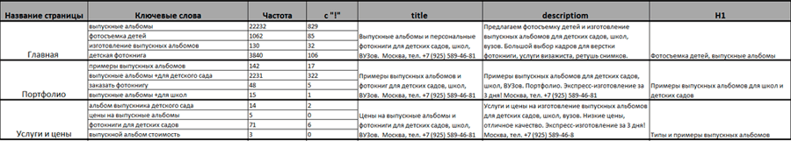

Рисунок 2.Карта релевантности.

1. **Разработка структуры сайта с учетом SEO**
   1. **Физическая структура**

Описывается конкретное размещение файлов на диске. Приводится скриншот с папками в программе Проводник. Прописывается назначение папок

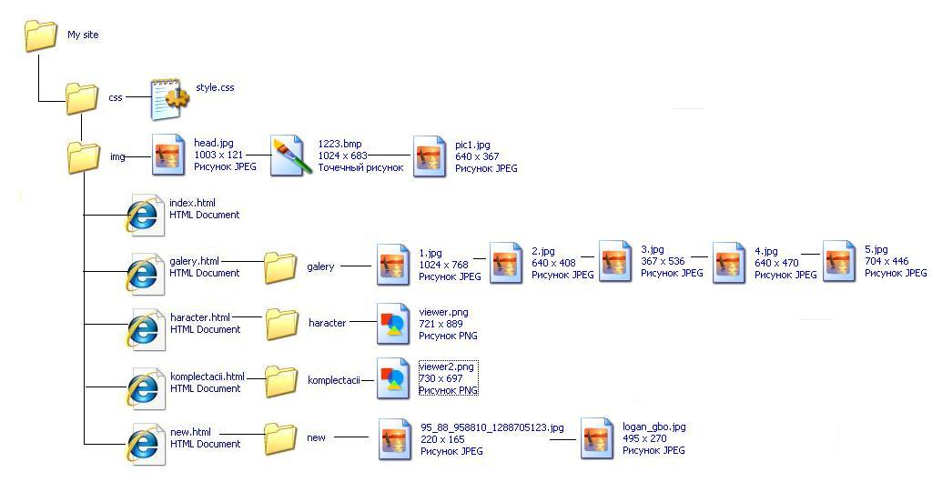

Рисунок 3. Физическая структура сайта

* 1. **Логическая структура сайта**

С учетов карты релевантности составляется логическая структура, которая представляется в виде иерархической структуры или карты сайта. Указывается количество страниц и их вид (главная, типовая).

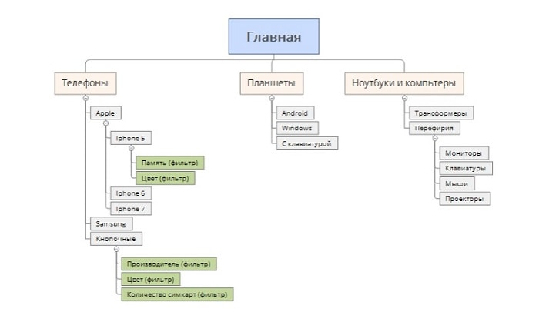

Рисунок 4.Структура сайта

* 1. **Навигация**

Навигационное меню должно быть помощником посетителю ресурса. Люди заходят на сайт с какой-либо определенной целью (купить, узнать цену, оставить заявку и т.д.). Ключевые слова являются отображением спроса, и сам сайт должен давать ответы на вопросы, с которыми приходят посетители на сайт.

Описываются все виды навигации сайт. Приводятся скриншоты.

Критерии качественной навигации:

• простота – все элементы пользовательского интерфейса должны быть хорошо видимыми и понятными для пользователя. Считается, что правило «не больше 3 кликов» должно обеспечивать путь к любой странице сайта;

• доступность – с любой страницы сайта должна быть понятная пользователю возможность перейти на необходимый раздел или вернуться на главную страницу;

• графика, типографика, цвет – оформление элементов навигации должно быть контрастно фону и отличаться от основного текста, но при этом гармонировать с общим дизайном сайта

*Например:*

**Используемая навигация:** иерархическая

**Будут использованы следующие системы навигации (по функциям)**:

**Основная**– основное меню сайта (top-menu, верхнее меню), а также правостороннее меню.

**Глобальная** – размещение основных ссылок на всех страницах сайта

**Текстовая** – размещение ссылок в тексте сайта

**Элементы навигации:**

* верхнее меню;
* правостороннее меню;
* логотип (ссылка на главную страницу сайта).



Рисунок 5. Верхнее меню сайта

1. **Разработка** **дизайна**
   1. **Цветовая схема**

Дизайн сайта – это совокупность графических элементов, шрифтов и цветов, реализованных на сайте. Основная задача его – объединение всех информационных блоков и формирование у посетителя приятного впечатления.

Цвета должны и могут устанавливать влияние на эмоции посетителей и являются сильным фактором воздействия на них. При выборе цветовой схемы руководствуемся выбранным стилем и рекомендациями по теории цвета. Определяются цветовые схемы, дается их описание для шрифтов, фона, дополнительных элементов и акцентов. Фон может быть: одноцветный, текстура, градиент. Необходимо указать желаемые параметры.

Указывается стиль сайта (ретро, гранж, минимализм или др. )

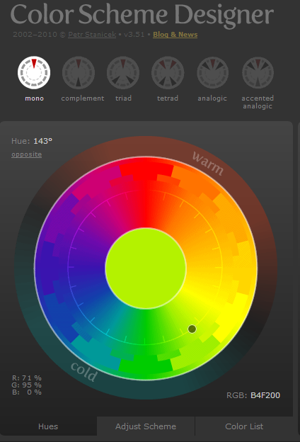



B4F200, 93B52D, 759D00, C9F83E, D6F870

Рисунок 6. Цвета и оттенки сайта

*Например:*

* светлые цвета, цветные изображения,
* яркие акценты,
* умеренное количество графики, возможна анимация,
* среднее количество страниц сайта,
* классический стиль по возможности с элементами или полным переходом к мультяшному стилю.
  1. **Типографика**

Оптимальный один вариант гарнитуры. В случае использования более одного шрифта необходимо, чтобы они имели схожее начертание и совпадение по ширине; стандартные шрифты (Arial, Calibri, Trebuchet) отображаются во всех браузерах.

Оптимальным считается для десктопов 60–75 символов в строке, для мобильных устройств – 30–40. Ширина текстового блока выставляется в единицах измерения em или пикселях. Текст должен одинаково хорошо читаться на любом устройстве, межстрочный интервал (интерлиньяж) должен быть на 30% больше высоты самих символов. Необходимо избегать использования мигающего текста, так как он может вызывать негативное отношение у посетителей сайта.

В этом разделе приводится обоснование выбранных шрифтов, дается их связь с выбранным стилем веб-дизайна в целом, приводятся наборы начертаний.

1. **Разработка прототипа (плана) страниц  
   (для различных размеров экранов)**
   1. **Главной**

Приводиться изображение главной страницы. Поясняются назначение блоков

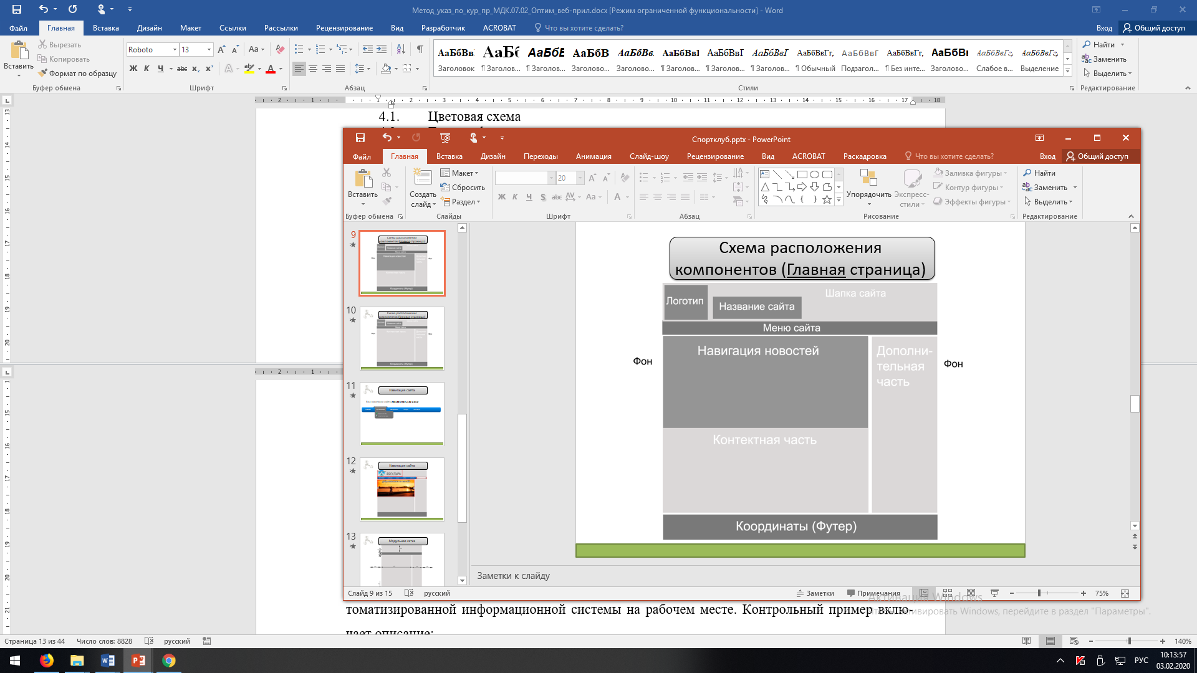

Рисунок 7. Прототип главной страницы сайта для десктопа (пример 1)

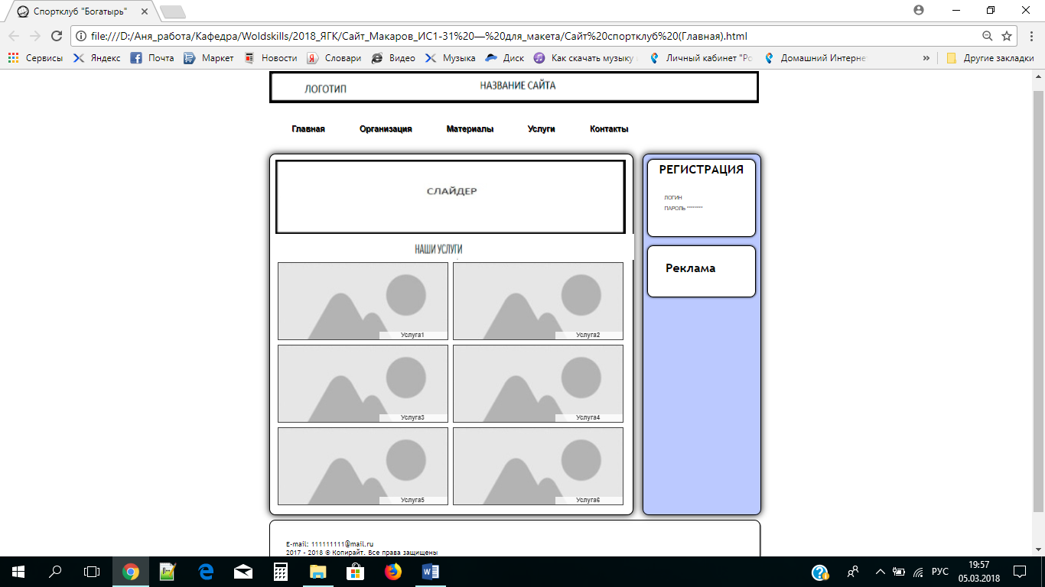

Рисунок 8. Прототип главной страницы сайта для десктопа (пример 2)

* 1. **Типовой**

Приводиться изображение типовой страницы. Поясняются назначение блоков

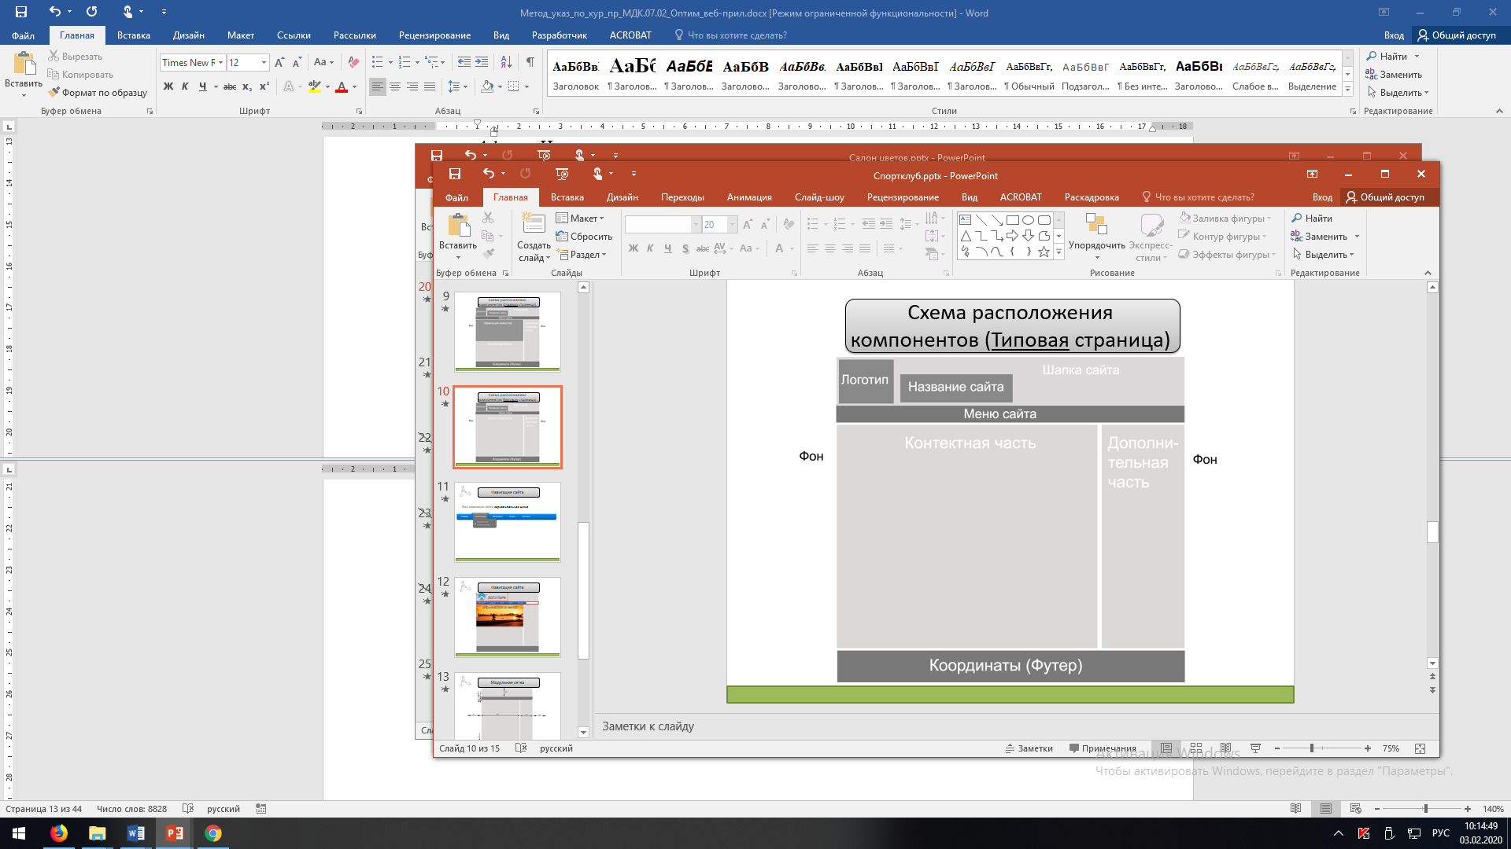

Рисунок 8 Прототип главной страницы сайта для десктопа.

1. **Верстка страниц**

На данном этапе используется HTML, CSS, фреймворк Bootstrap 4.0 для создания адаптивная верстки, приводится описание программной реализации веб-проекта. Указываются используемые технологии верстки (блочная, семантическая) и применяемые фреймворки. Дается пояснение особенностей фреймворков, используемых для создания сайта. В коде обязательно наличие комментарием.

* проставляем теги и метатеги, указанные в карте релевантности
* оптимизируем изображения, которые разместили на сайте. Прописываем ко всем картинкам атрибут alt.

1. **Программирование на стороне клиента (JS)**

Описываются интерактивные элементы –блоки сайта, реагирующие на действия пользователя: по наведению курсора мыши или клику. Взаимодействие с этими элементами не должно приводит, к перезагрузке страницы. Описываются следующие интерактивные элементы на сайте: выпадающее меню, слайдер, увеличивающаяся фотография, всплывающая подсказка, раскрывающийся список, фотогалерея, заставки на главной странице, калькулятор и другие. Указывается, где был использован фреймворк JQuery. В коде обязательно наличие комментарием.

1. **Программирование на стороне сервера (PHP7)**

Язык программирования РНР упрощает создание динамических веб-сайтов. Он позволяет решать самые разные задачи создания интерактивного содержимого, такие, как составление каталога товаров, фотоальбома, календаря событий и организация блога. Также к элементам интерактивности относят: формы обратной связи; формы подписки на email-рассылку; регистрационные формы, блоги с возможностью комментирования и другие. В данном разделе описываются указанные элементы. В коде обязательно наличие комментарием.

1. **Наполнение контентом**

В данном разделе описываются источники контента, согласно карты релевантности они распределяются по страницам.

Статьи для сайтов должны легко читаться. Необходимо избегать шаблонов и предложений со сложной структурой. Количество ключевых запросов должно быть естественным. Используйте не больше 5-6 слов или словосочетаний. То есть плотность не превышает 5-7% от всего объема текста, а общая тошнота – 10%. В пояснительной записке указывается частота запросов.

1. **Тестирование** 
   1. **Валидация**

Валидация сайтов – это проверка специальными программами на соответствие HTML-кода страниц сайта и CSS-кода современным стандартам. Валидация позволяет исправить своевременно ошибки кода, уплотнить его, сделать сайт понятным для большинства браузеров. Рекомендуется использовать совмещенный валидатор <https://validator.w3.org>.. В пояснительную записку вносится описание процесса валидации и его результатов. (Скриншот проверки HTML и CSS кода)

<http://www.css-validator.org/validator.html.ru>

* 1. **Кроссбраузерность**

[Кросс-браузерный сайт](https://web112.biz/service/sajjt-pod-kljuch/) должен нормально отображаться во всех современных браузерах: Edge, Internet Explorer, Google Chrome, Mozilla Firefox, Opera, Safari, Яндекс Браузер. Корректность проверяется в трех браузерах, приводятся скриншоты

* 1. **Корректность отображения на различных устройствах**

Адаптивный сайт должен нормально отображаться на всех мобильных платформах, смартфонах и планшетах. Это тренд, начавшийся в 2011 году. Тогда это было редкость, сейчас мобильная версия - необходимый атрибут любого сайта.

Приводятся скриншоты результатов проверки.

Браузер Google **Chrome** имеет встроенную поддержку проверки адаптивности дизайна сайта. (Пункт «Дополнительные инструменты» и «Инструменты разработчика» (либо нажимаем клавишу**[F12]**).

**Заключение.** По результатам выполнения курсового проекта необходимо сделать выводы, которые должны отражать следующие вопросы:

* Какова была задача разработки Web-сайта? Была ли она решена и достигнуты ли основные цели?
* Какие новые знания и навыки вы получили в процессе курсового проектирования?
* Описание целесообразности расширения функционала, перспектив доработки Web-сайта
* Точность и грамотность оценки эффективности Web-сайта с точки зрения решения поставленных задач.

**Список литературы** (библиографический список) содержит не менее 10 наименований литературных и интернет источников, оформляется в соответствии с принятым стандартом (ГОСТ 7.1-2003).

В список включаются только те источники, которые использовались при подготовке курсового проекта и на которые имеются ссылки в основной части работы. Срок изданий не должен превышать 5 лет.

**Файл проекта со всеми компонентами**. К курсовому проекту прилагается диск (диск должен быть подписан), на котором хранится:

* Файл проекта. Весь код сопровождается комментариями.
* Файл документа с основными частями курсового проекта.

Организация выполнения курсового проекта

**1**. Общее руководство и контроль за ходом выполнения курсового проекта осуществляет руководитель курсового проекта.

Учебные занятия (в том числе индивидуальные консультации) отведенные на выполнение курсового проекта включаются в расписание учебных занятий на семестр.

**2.** Функции руководителя курсового проекта

* разрабатывает задания для каждого студента, задания утверждаются руководителем кафедрой (приложение 3);
* составляет график выполнения курсового проекта и защиты, согласует с руководителем кафедры и представляет на утверждение заведующим отделением (приложение 5).
* разъясняет в ходе консультаций назначение и задачи, структуру и объем, принципы разработки и оформления, примерное распределение времени на выполнение отдельных частей курсового проекта, дает ответы на вопросы студентов;
* оказывает помощь студентам в подборе литературы;
* контролирует ход выполнения курсового проекта;
* подготавливает письменный отзыв на курсовой проект;

**3.** Письменный отзыв может включать**:**

* заключение о соответствии курсового проекта заявленной теме;
* краткое описание курсового проекта;
* оценку качества выполнения курсового проекта;
* оценку полноты разработки поставленных вопросов, теоретической и практической значимости курсового проекта;
* положительные стороны курсового проекта;
* отрицательные стороны курсового проекта;
* оценку курсового проекта.

**4.** На проверку курсового проекта и составление письменного отзыва отводится один час на каждый курсовой проект.

**5.** По окончанию выполнения курсового проекта проводится защита. На защиту курсового проекта могут приглашаться руководитель кафедры, заведующая отделением и другие преподаватели. На защите студент должен полностью изложить содержание проекта, дать исчерпывающие ответы на замечания и вопросы.

**6.** Курсовой проект оценивается по системе «отлично», «хорошо», «удовлетворительно», «неудовлетворительно». Положительная оценка по дисциплине, по которой предусмотрен курсового проекта выставляется только при условии успешной сдачи курсового проекта на оценку не ниже «удовлетворительно».

Студентам, получившим неудовлетворительную оценку по курсовому проекту, по решению преподавателя предоставляется новая тема или доработка прежней темы и определяется новый срок для ее выполнения.

Оформление курсового проекта

Объем курсового проекта – 20-25 страниц машинописного текста (без приложений). Курсовой проект выполняется на писчей бумаге на одной стороне формата А4 (210х297 мм). Текст работы следует печатать, соблюдая следующие размеры полей: слева – 30 мм, сверху – 20 мм, справа – 20 мм, снизу – 20 мм. Для печатного текста размер шрифта 14, междустрочный интервал полуторный. Работа должна быть сброшюрована.

Сокращения в тексте не допускаются. Нумерация страниц производится арабскими цифрами, соблюдая сквозную нумерацию по всему тексту (титульный лист входит в нумерацию страниц). Номер страницы ставится в правый край верхнего поля, кроме титульного листа. Приложения включаются в общую нумерацию страниц.

Титульный лист оформляется по образцу (приложение 1). Главы и подразделы должны иметь заголовки. Следует располагать заголовки по центру строки без точки в конце и писать или печатать прописными буквами.

Иллюстрации следует располагать непосредственно после текста, в котором они упоминаются впервые, или на следующей странице, если в указанном месте они не помещаются. Иллюстрации должны иметь названия, которые помещают под ними. При необходимости перед названием рисунка помещают поясняющие данные.

При необходимости создаются ссылки на литературу и интернет источники, номер, под которым она значится в библиографическом списке.

Защита курсового проекта

Выполненный студентом курсовой проект проверяется преподавателем, который дает письменное заключение по работе – отзыв (приложение 3).

При оценке курсового проекта учитываются содержание работы, степень самостоятельности и оригинальности разработки информационной системы. В отзыве отмечаются положительные стороны и недостатки курсового проекта, а в случае необходимости указывается, что надлежит доработать. Отзыв заканчивается выводом, может ли курсовой проект быть допущен к защите. Курсовой проект вместе с отзывом выдается студенту для ознакомления и возможного исправления.

Защита курсового проекта может проводиться открыто, приглашаются преподаватели и руководитель кафедры.

На защите студент должен кратко изложить содержание работы, продемонстрировать работу приложения, дать исчерпывающие ответы на вопросы присутствующих преподавателей. Окончательная оценка курсового проекта выставляется по итогам защиты и качеству выполненной работы.

Перечень тем для курсового проекта

1. Разработка Web-представительства юридической фирмы.
2. Разработка Web-сайта салона флористики.
3. Разработка Web-сайта центра иностранных языков.
4. Разработка Web-сайта салона химчистки.
5. Разработка Web-сайта центра организации праздников.
6. Разработка Web-сайта фирмы ландшафтного дизайна.
7. Разработка Web-представительства студии web-дизайна
8. Разработка Web-сайта исторического музея.
9. Разработка Web-сайта спортивного клуба.
10. Разработка Web-сайта об аквариумистике.
11. Разработка Web-сайта салона красоты.
12. Разработка Web-сайта туристического агентства.
13. Разработка Web-сайта школы.
14. Разработка Web-сайта свадебного салона.
15. Разработка Web-сайта ветеринарной клиники.
16. Разработка Web-сайта центра активного отдыха.
17. Разработка Web-сайта компании по оказанию ИТ-услуг
18. Разработка Web-сайта медицинского центра.
19. Разработка Web-сайта агентства недвижимости.
20. Разработка Web-сайта строительной организации.
21. Разработка Web-сайта дилерского центра.
22. Разработка Web-сайта детского центра дополнительного образования
23. Разработка Web-сайта транспортной компании
24. Разработка Web-сайта антикварного салона-магазина.

Критерии оценки курсового проекта

|  |  |
| --- | --- |
| Критерии оценки | |
| «отлично» | 1. Студент своевременно отчитывался по всем этапам выполнения курсового проекта  2. Текстовое описание курсового проекта составлено в полном объеме и аккуратно.  3. Во время защиты студент показал свободное владение темой проекта, знание используемых терминов. Для защиты студент использовал презентацию.  4. Сайт содержит не менее 6-7 полнофункциональных страницы.  5. Функционал продуман, соответствует заданию и обеспечивает внесение информации в базу и вывод информации из базы данных на страницы сайта.  6. Web- сайт грамотно спланирован, спроектирован, сверстан и готов к функционированию в Internet. |
| «хорошо» | 1. Студент своевременно отчитывался по всем этапам выполнения курсового проекта  2.Текстовое описание курсового проекта составлено не в полном объеме.  3. Во время защиты студент показал свободное владение темой проекта, знание используемых терминов. Для защиты студент использовал презентацию  4. Сайт содержит 4-5 полнофункциональных страницы.  5. Функционал продуман, соответствует заданию и обеспечивает внесение информации в базу и вывод информации из базы данных на страницы сайта.  6. Web- сайт грамотно спланирован, спроектирован, сверстан, но имеет небольшие недочеты. |
| «удовлетворительно» | 1.Студент несвоевременно отчитывался по всем этапам выполнения курсового проекта  2.Текстовое описание курсового проекта составлено не в полном объеме и не достаточно аккуратно.  3. Во время защиты студент показал слабые знания по теме проекта. Для защиты студент не использовал презентацию или презентация выполнена на слабом уровне.  4. Сайт является лэндингом или содержит 2-3 полнофункциональные страницы.  5. Функционал продуман не полностью, но соответствует заданию и обеспечивает внесение информации в базу. Вывод информации из базы данных на страницы сайта отсутствует.  6. Web- сайт в целом спланирован, спроектирован и сверстан, но отличается поверхностной реализацией, также присутствуют ошибки в отображении. |
| «неудовлетворительно» | Студент не выполнил курсовой проект. Разработанный проект не соответствует заданной теме. |

Cписок литературы

1. [Лисьев Г. А.](http://znanium.com/catalog.php?item=author&code=153017)Программное обеспечение компьютерных сетей и web-серверов : учеб. пособие / Г.А. Лисьев, П.Ю. Романов, Ю.И. Аскерко. — М. : ИНФРА-М, 2018. . (ЭБС Znanium)
2. Мелькин Н.В. Искусство продвижения сайта. Полный курс SEO: от идеи до первых клиентов / Мелькин Н.В. - Вологда:Инфра-Инженерия, 2017. - 268 с.: 60x84 1/16 (Обложка) ISBN 978-5-9729-0139-5 - Режим доступа: <http://znanium.com/catalog/product/908301>
3. [Немцова Т. И.](http://znanium.com/catalog.php?item=author&code=55570) Компьютерная графика и web-дизайн : учеб. пособие / Т.И. Немцова, Т.В. Казанкова, А.В. Шнякин ; под ред. Л.Г. Гагариной. — М. : ИД «ФОРУМ» : ИНФРА-М, 2018. — 400 с. (ЭБС Znanium)
4. Энж, Э. Э61 SEO — искусство раскрутки сайтов: Пер. с англ. / Э. Энж, С. Спенсер, Д. Стрикчиола. — 3-е изд., перераб. и доп. — СПб.: БХВ-Петербург, 2017. — 816 с.: ил.
5. SEO-копирайтинг 2.0. Как писать тексты в эру семантического поиска / Шамина И.С. - Вологда:Инфра-Инженерия, 2018. - 260 с.: ISBN 978-5-9729-0210-1 - Режим доступа: <http://znanium.com/catalog/product/989628>

**Интернет – ресурсы**:

1. SEO-оптимизация и продвижение сайта для начинающих [Электронный ресурс] Режим доступа:- http://seokleo.ru/ –свободный

Приложение 1

**Государственное профессиональное образовательное учреждение**

**ЯО Ярославский градостроительный колледж**

**Курсовой проект**

По МДК 09.02.

**«Оптимизация веб-приложений»**

На тему:

**«**Разработка Web-сайта антикварного салона-магазина**»**

Проверил преподаватель Выполнил студент

ФИО Гр. ______

Оценка ФИО

Ярославль 202_

Приложение 2

Государственное профессиональное образовательное учреждение ЯО  
Ярославский градостроительный колледж

*Специальность:* 09.02.07 «Информационные системы»

*Курс:* III

*Название:* Курсовой проект по МДК 09.02 «Оптимизация веб-приложений»

ЗАДАНИЕ

на курсовой проект

Студенту__________________________________________группы ИС__

(фамилия, имя, отчество)

**Тема курсового проекта:**

### «___________________________________»

*Исходные данные:* информация об организации(компании) для которой разрабатывается сайт

*Необходимо разработать***:**

Провести анализ предметной области и имеющихся прототипов, собрать информационные данные. Изучить целевую аудиторию. Собрать семантическое ядро сайта. Разработать структуру сайта, дизайн страниц сайта. Продумать компоновку страниц и навигацию по сайту. Выполнить программирование и верстку сайта. Провести тестировангие.

**Состав курсового проекта**

Введение

1. Определение целей и требований
2. Сбор семантического ядра
3. Разработка структуры сайта с учетом SEO
4. Разработка дизайна
5. Разработка прототипа (плана) страниц (для различных размеров экранов)
6. Вёрстка страниц
7. Программирование на стороне клиента (JS)
8. Программирование на стороне сервера (PHP7) .
9. Наполнение контентом
10. Тестирование

Заключение.

Список литературы.

Файл проекта со всеми компонентами.

Дата выдачи задания «__»___________ 202_г.

Дата окончания задания «__»____________202_г.

Руководитель курсового проекта ________________________ФИО

Рук. кафедрой ИТ ________________________ ФИО

Приложение 3

Государственное профессиональное образовательное учреждение ЯО

Ярославский градостроительный колледж

ОТЗЫВ  
НА КУРСОВОЙ ПРОЕКТ

Тема курсового проекта ________________________________________________

Студент _________________________________________________________________________________

Специальности «__________»

Группы ________

1. Объём курсового проекта:

* количество страниц в курсовой работе ______ стр.

1. Сжатое описание курсового проекта _____________________________________  
   ____________________________________________________________________________________________________________________________________________________________________________________________________________________________________________________________________________________________________________
2. Положительные стороны курсового проекта (новые методы и прогрессивные конструкции, применяемые в работе) ___________________________________________  
   ___________________________________________________________________________________________________________________________________________________________________________________________________________________________________________________________________________________________________________
3. Отрицательные стороны курсового проекта ____________________________  
   ___________________________________________________________________________________________________________________________________________________________________________________________________________________________________________________________________________________________________________
4. Общие выводы и предложения по курсовому проекту _______________________  
   ___________________________________________________________________________________________________________________________________________________________________________________________________________________________________________________________________________________________________________
5. Оценка курсового проекта _____________________________________

Руководитель курсового проекта______________________________________

«___» ______________ 20__ г.

Приложение 4

ГПОУ ЯО

Ярославский градостроительный колледж

|  |  |  |  |  |
| --- | --- | --- | --- | --- |
| Рассмотрено и одобрено на заседании  кафедры ИТ  Протокол № _ от _______ 20_ г.  Рук. кафедры ИТ _______ Неделяева Н.А. |  | УТВЕРЖДАЮ | | |
|  | Зав. отделением ИТУП | | |
|  |  |  | О.А. Цеглярская |
|  | «__» ____________ 20__ г. | | |

**График выполнения курсового проекта**

по **МДК.09.02 «Оптимизация веб-приложений»**

**во 2 семестре 20__-20__ учебного года**

# группа Группы ИС1-31/ИС1-32/ИС2-22

**специальность 09.02.07**

|  |  |  |  |
| --- | --- | --- | --- |
| **№ п/п** | **Этап работы** | **Нормы времени на выполнение (недель)** | **Срок выполнения** |
| 1 | Выдача задания. Требования к курсовому проекту. Структура курсового проекта. |  |  |
| 2 | Определение целей и требований к Web-сайта | 0,5 |  |
| 3 | Сбор семантического ядра | 0,5 |  |
| 4 | Разработка структуры сайта с учетом SEO | 0,5 |  |
| 5 | Разработка дизайна Web-сайта | 0,5 |  |
| 6 | Разработка прототипа (плана) страниц (для различных размеров экранов) | 1 |  |
| 7 | Вёрстка страниц | 1 |  |
| 8 | Программирование на стороне клиента (JS) | 1 |  |
| 9 | Программирование на стороне сервера (PHP) | 1 |  |
| 10 | Наполнение контентом | 1 |  |
| 11 | Тестирование сайта | 1 |  |
| 12 | Оформление курсового проекта | 0,5 |  |
| 13 | Представление результатов, сдача курсовых проектов | 0,5 |  |
| 14,15 | Защита курсовых проектов | 0,5 |  |

«___» _________ 20__ г.

Руководитель курсового проекта _________________ /____________

Приложение 5

**Схема оформления списка литературы**

В список включаются только те источники, которые использовались при подготовке курсового проекта и на которые имеются ссылки в основной части работы.

Рекомендуется использовать алфавитный способ группировки источников, который предполагает следующую последовательность:

1) Законодательные материалы, стандарты, статистические сборники, инструкции, Устав и пр.

2) Литература (книги, учебники, журналы, газеты и пр.).

13) Электронные ресурсы.

***Примеры оформления законодательных материалов***

1. Конституция РФ [Текст] // Собрание законодательства РФ. – 2014. –№15. – ст.1691.

2. Бюджетный кодекс РФ от 31.07.1998 №145-ФЗ (ред. от 08.03.2015) [Текст] // Собрание законодательства РФ. – 2015. – №10. – ст. 1395.

3. Закон РФ от 07.02.1992 №2300-1 (ред. от 05.05.2014) «О зщите прав потребителей» [Текст] // Собрание законодательства РФ. – 2014. – №19. – ст. 2317.

***Пример оформления стандартов***

4. ГОСТ 2.401-68. Единая система конструкторской документации. Правила выполнения чертежей и пружин. – М.: ИПК Издательство стандартов, 2002. – 14 с.

***Примеры оформления книг, учебников, однотомных изданий***

5. Ардзинов, В.Д., Александров, В.Т. Ценообразование в строительстве и оценка недвижимости. – СПб.: Питер, 2013. – 384 c.

6. Петров, В.И. Оценка стоимости земельных участков: учебное пособие. – 2-е изд., переработанное и доп. – М.: ЭКСМО, 2010. – 224 с.

***Примеры оформления книг четырёх и более авторов***

7. История государства и права зарубежных стран: учебно-метод. пособие : учеб. пособие / Гринько, М.А. [и др.]. – М.: НОРМА, 2010. – 311 c.

***Примеры оформления журналов, газет***

8. Анурин, В.Ф. Интеллект и социум: Введение в социологию интеллекта // Северный край. – 2013. – №60. – С. 120-124.

***Пример оформления электронных ресурсов***

9. Архипов, В. Общая характеристика стандарта и основные принципы сжатия. [Электронный ресурс] // Студенческая энциклопедия. – 2014. – Режим доступа: http://studopedia.ru/3_90200, свободный (дата обращения: 21.01.2015).